RUTA GASTRONÓMICA
TIJUANA ENSENADA
TOUR RUTA DEL VINO 3 VISITA Y DEGUSTACIÓN
TOUR RUTA DE VINO OJOS NEGROS TOUR PANORÁMICO TIJUANA



4 DÍAS
$29,240 MXN P/P
PRECIO DESDE (Hab. dbl)
TRASLADOS



Salidas diarias hasta diciembre 2025

HOTELES
CIUDAD
Ensenada
HOTEL
Cortez Baja Inn
Hoteles previstos o similares

ITINERARIO

DÍA 1 Tijuana / Ensenada
Traslado del aeropuerto de Tijuana a Ensenada. Tour panorámico por la ciudad de Tijuana, donde conocer una de las ciudades más multiculturales, la cual esta situada en una de las fronteras más visitadas del mundo, con gran variedad de atractivos, incluyendo la cocina Baja Med, los ritmos de la ciudad, su cultura y costumbres con gran influencia de Estados Unidos. Seguimos por la autopista escénica. Escala en puerto nuevo, para disfrutar de una rica langosta a la orilla del mar. Alojamiento.

DÍA 2 Ensenada
Visita a 3 vinícolas por la Ruta del vino en Valle de Guadalupe, las cuales incluyen degustación en sus instalaciones y explicaciones sobre los procesos de la elaboración de sus vinos con degustación básica. Cavas que visitaremos las más representativas del gran vino mexicano, vinícolas pendientes por confirmar, entre las que visitamos se encuentran Barón Balché o JC Bravo, L.A. Cetto, Casa Magoni, entre otras que pudieran tener costo adicional, así mismo informar que estamos sujetos a disponibilidad y cambios de vinícolas, considerar también que muchas de las visitas no incluirán recorrido, solo degustación. Comida campestre sugerida en Finca Altozano para terminar traslado a su hotel. Alojamiento.

DÍA 3 Ensenada
Continuación a Valle de Ojos Negros. Recorrido de la Ruta del vino y queso, visitaremos la cava más grande de queso en Latinoamérica, la Cava de Marcelo, disfrutaremos de una experiencia sensorial y degustativa, visitando un campo de lavandas, donde participaremos en la extracción de esencia, Opcional: una comida en un entorno natural (comida no incluida) o bien disfrutar de otro lugar para comer en ensenada, visita a la Cantina Hussong’s, Traslado al hotel. sugerimos disfrutar de la excelente gastronomía Ensenadense, reconocida a nivel internacional. Alojamiento.



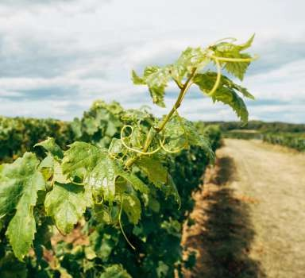

PRECIOS
Por persona en pesos mexicanos (MXN):

Consultar edad y precio de menor.

SUPLEMENTOS
Hoteles en Ensenada

Hoteles en Valle de Guadalupe
DÍA 4 Ensenada / Tijuana
Traslado por la autopista escénica hasta Tijuana. Apreciaremos la división territorial de México y Estados Unidos en playas de Tijuana, continuaremos hacia la garita Internacional de San Ysidro para apreciar el cruce fronterizo de la garita más transitada del mundo, continuaremos por el Centro Cultural Tijuana, seguiremos por todo paseo de los héroes y distrito gastronómico, continuaremos al estadio de futbol de los xoloitzcuintles de Tijuana, boulevard agua caliente hasta la torre del mismo nombre, avenida revolución, Jai Alai, reloj monumental y la plaza santa Cecilia, para finalmente llegar al restaurante Caesar’s, lugar donde se hizo por primera vez la ensalada césar en la época de los 1920’s degustaremos una excelente ensalada con la receta original con una copa de vino o una cerveza artesanal. Traslado al aeropuerto de Tijuana. Fin del viaje

INCLUYE



Impuestos. Seguro de viaje.
PASAJEROS | PRECIO
2 | $29,240
3 | $26,610
4 | $26,175
5 | $25,260
6 | $25,010
7 | $24,540
8 a 9 | $24,500
10 a 12 | $23,680

03 noches de alojamiento.

Transportación muy cómoda dependiendo el número de personas, saliendo de Tijuana. Servicios privados.

Guía o guía chofer certificado en todo el recorrido.

03 desayunos en el hotel, 01 comida en Valle de Gpe, hotel Finca Altozano menú a 04 tiempos compartido al centro de la mesa, sin bebidas. 01 margarita en la cantina Hussong’s, 01 comida degustación en la guerrerense o tacos don Zefe (02 tostadas o tacos, con 01 bebida).
OPCIONALES | PRECIO
- Suplemento Hotel City Plus Dom - Jue  - Suplemento Vie - Sab | $865  $1,430
- Suplemento Hotel Torre Lucerna Lun - Mié  - Suplemento Jue - Dom | $1,080  $2,450


Tour completo por la ruta del vino con 03 visitas y degustación, tour completo por la ruta del vino y queso en Ojos Negros, tour panorámico por Tijuana con degustación de ensalada césar (ensalada chica) y 01 bebida (copa de vino de la casa o cerveza artesanal).

NO INCLUYE
OPCIONALES | PRECIO
- Suplemento Hotel Tesela o Encinal Dom - Sáb | $2,740
- Suplemento Glamping de lujo Indomito Lun - Jue  - Suplemento Vie - Dom | $725  $2,305
- Suplemento Hotel Villas el Cielo Dom-Sáb | $6,195




Alojamiento en Tijuana.
Propinas, entradas o tarifas aéreas. Alimentos y bebidas no especificados en el

En caso de viajar con menores consultar suplemento. itinerario y/o el apartado incluye.

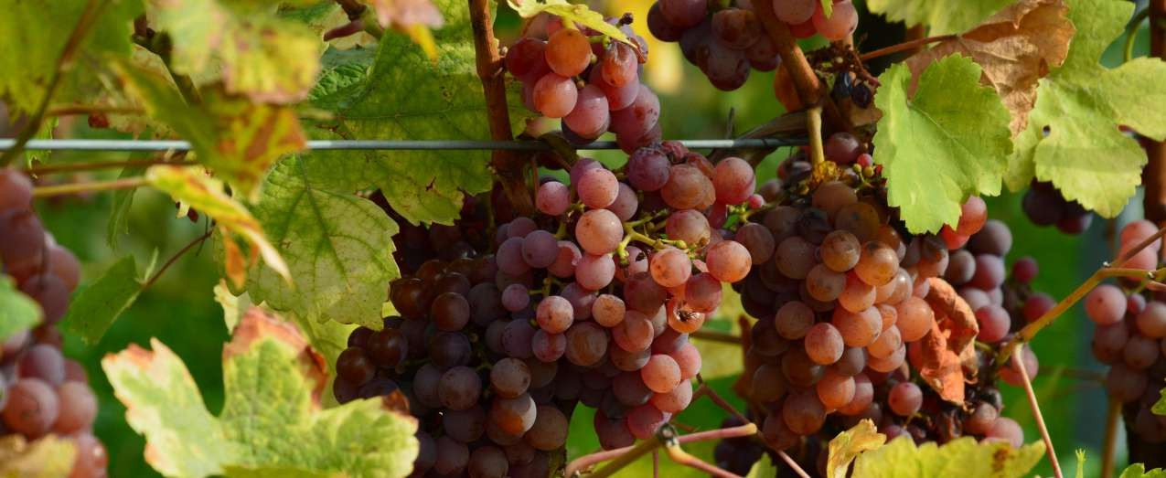

RECOMENDACIONES DE VIAJE
- La mejor época para visitarlo es de mayo a octubre, ya que es cuando las parras o plantas de la uva, están en su máximo esplendor. Aunque cualquier época del año es propicia para visitarlo.

- Es una zona de campos agrícolas, por lo que es conveniente llevar zapato cómodo y cerrado para evitar alguna piedra o tierra que moleste en los recorridos. Ropa fresca, colores blancos o claros y telas como algodón, son sugeridos, aunque es importante traer un sweater, chamarra o pashmina.

- El tema es sobre el vino se recomienda venir acompañado solo de adultos, ya que varias vinícolas no permiten la entrada a menores a las cavas o áreas de degustación.

NOTAS IMPORTANTES
- El orden de los servicios puede cambiar de acuerdo a disponibilidad de las vitivinícolas mencionadas y al mejor aprovechamiento del itinerario.

- Las vinícolas mencionadas podrían cambiar en caso de no haber disponibilidad o por algún evento o mantenimiento de la misma.

- El tour del vino y queso, solo podrá operarse en viernes sábado y domingo.

- En caso de requerir otra vitivinícola u otro nivel de degustación más elevado, solicite suplemento.

- Precios sujetos a cambio y disponibilidad.

- Aplican suplementos para días festivos mexicanos y americanos, puentes, semana santa, navidad y año nuevo.

- Para personas mayores de 70 años aplica suplemento en el seguro. Favor revisar con su ejecutivo.

